附件：
项目编号___________

南 京 邮 电 大 学
自 制 实 验 仪 器 设 备

立 项 申 请 书

项目名称： 多旋翼无人机硬件在环实时仿真系统开发
项目负责人： 赵 勃
所在单位： 自动化学院
填表时间：

实验室建设与设备管理处制表
二〇一七年十月

填表说明

一、申请书内容填写必须实事求是，表达准确，书写内容统一采用宋体小四号字，用A4纸双面打印，左侧装订。
二、申请书经所在学院相关负责人审定，签署推荐意见后统一报送实验室建设与设备管理处。

南京邮电大学自制实验仪器设备立项申请书
项目名称 | 多旋翼无人机硬件在环实时仿真系统开发 | 项目负责人 | 赵勃
实验中心名称 | 自动化学院实验中心 | 联系电话 | 18951896963
申请金额 | 3.5万元 | 电子邮箱 | zbo@njupt.edu.cn
申报项目类型 | □ 硬件 □ 软件 √ 软硬结合 | 完成时间
一、研制开发项目的意义与必要性（从所研制开发项目的国内外现状，预期目标、成果、年人时数、使用效益及如何促进实验教学等方面展开充分的论述）
1、研发背景
近年来，随着无人机行业的迅速发展，以多旋翼无人机为主导的飞行器产业成功走进了生产生活的各个方面，并在高校教学和科研方面的担当了重要角色。多旋翼无人机不仅频繁出现在各类学科创新竞赛中，在许多高校中还成为了本科实验教学和课程设计的重要环节。
由于多旋翼无人机在动力学上具有静不稳定、欠驱动、强耦合和非线性等特点，加之飞行器动作十分灵敏，易受环境变化影响，这使得实际的飞行实验存在较大风险与困难。基于以上原因，国内外许多高校及科研机构都采用了硬件在环仿真的方式控制飞行器。作为实际飞行的过渡手段，硬件在环仿真系统将实物嵌入仿真系统中，一方面保留了被控对象真实的动态信息，另一方面确保了实验的安全与便捷。
目前市面上现有商业平台通常系统成本偏高，软硬件的通用性与可扩展性较差，无法根据教学进展进行功能上的二次开发，厂家的更新周期较长甚至没有升级服务。以加拿大Quanser公司出品的三自由度悬停实验平台为例，如图1所示，该平台采用了定制电机与电压放大器，而非实际飞行器上通用的航模无刷电机及电子调速器，且飞行器的姿态信息是由十字轴上的编码器获得，而非MEMS型惯性导航单元。此外，该平台并没有对飞行器的位置信息进行相应的仿真与监控。
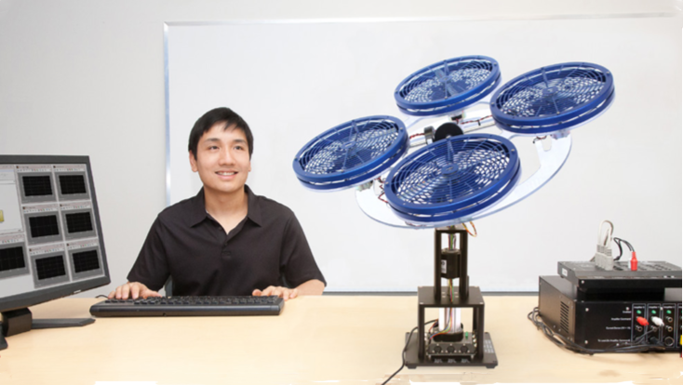
图1 加拿大Quanser公司出品的三自由度悬停实验平台
而国内教学仪器公司的相关产品大多是参照国外公司的平台仿制而成，前述平台存在的问题依然没有得到有效解决，且产品溢价较高。此外，还有部分飞行器实验平台仅设计用于台架飞行，如图2所示，其飞行器本身不具备实际空间飞行的能力，平台的可拓展性不强，实际应用价值亦不高。
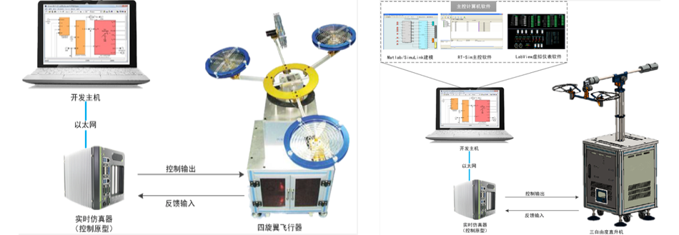
图2 国内实验教学平台中的飞行器与实际多旋翼无人机有较大区别
高校及科研院所自主研制的硬件在环仿真平台多数为科研服务，而非用于教学。且平台或完全依赖数字仿真结果从而失去了飞行器的实际特性，或受限于仿真系统的软硬件配置从而运算频率达不到实时性要求，或直接采用商业实时系统从而系统成本偏高且通用性与可扩展性较差。
综上所述，在多旋翼无人机领域，硬件在环仿真平台具备实时、快捷、安全、真实等优点，更适于实验教学及相关创新型研究，而目前市面上的平台不仅成本高，且功能性、兼容性和开放性较差。为了建立和完善自动化学院飞行控制实验室，并进一步推动本科实验教学及相关创新竞赛的工作，本课题拟设计并开发一套全新的多旋翼无人机硬件在环实时仿真系统。
2、预期目标及成果
考虑国内外高校及科研机构现有平台的不足，本课题拟开发的多旋翼无人机硬件在环实时仿真系统结构框图设计如图3所示。
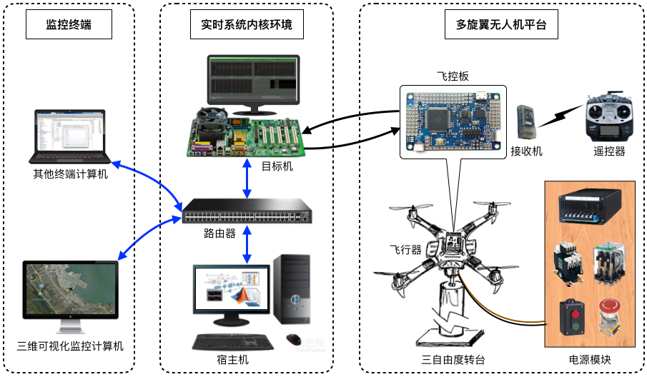
图3 硬件在环仿真平台系统集成示意图
预计该平台将具备如下特点和优势：
1. 采用真实的多旋翼无人机作为被控对象，并加载真实的状态传感器，使系统的控制效果更加接近实际飞行情况；
2. 采用最新版Matlab Simulink Real-Time 环境，既保证了系统的实时性能，又增加和丰富了系统的可扩展性，同时相比商用系统可大大节约软硬件成本；
3. 对开源软件FlightGear 进行二次开发，使其可在线显示飞行器的运动姿态及飞行轨迹，其控制效果相比数值曲线更为直观清晰，便于后期数据分析；
4. 采用C语言编写模型函数，代码的通用性和可移植性高，从而缩短了从硬件在环平台到实际飞行实验的过渡周期；
5. 利用网络建立上位机、目标机、监测计算机之间的通信，可方便地扩展数据交互终端，从而更便捷地实现多用户对仿真平台的访问与操控；
6. 采用大功率开关电源为飞行器系统供电，在保证供电充足稳定的前提下，避免锂聚合物电池续航时间短、需频繁充电等问题，极大地提高实验效率；
3、设备使用效益和安装环境条件分析
本项目所研制的实验平台的硬件成本测算依据如表1所示。
表1 硬件成本测算（单位：元）
名称 | 规格 | 单价 | 数量 | 备注
多旋翼无人机机架 | 轴距450mm | 50 | 2
直流无刷电机 | 2212型，KV值900 | 50 | 12 | 属耗材，需购置备用件
电子调速器ESC | 20A高速 | 45 | 12 | 属耗材，需购置备用件
螺旋桨 | 9045型，正反牙 | 25 | 8 | 为防断桨，需购置碳纤维材质
飞控板 | Pixhawk 2.4.8 | 500 | 2
自制上层板 | Stm32架构 | 1000 | 1
接收机和遥控器 | 2.4G频段，s-bus总线 | 800 | 1
三自由度旋转台 | 含万向球关节 | 2000 | 1 | 包含防护金属网订制
实时系统目标机 | X86支持SSE2指令集 | 2000 | 1 | 小型工控机
宿主计算机 | Win10，网卡 | 3500 | 1
显示器 | 1920x1080 | 700 | 3 | 目标机一台，宿主机两台
路由器 | 支持交换机功能 | 100 | 1
电源线、信号线等线材 | 通用线材型号 | 600 | 1
直流开关电源 | 12V 1500W | 1200 | 1
交流接触器 | 220V-12A | 30 | 2
直流接触器 | 12V-200A | 200 | 2
按钮开关继电器等器件 | 通用低压电气器件 | 600 | 1 | 包含电气网孔板
工具螺丝转接头等部件 | 通用航模部件 | 800 | 1 | 包含焊接台与小型钻铣台
 | 总价： | 17600
该平台的软件成本测算依据如表2所示。
表2 平台软件成本测算（单位：元）
名称 | 价格 | 备注
Matlab 2017b | 3000 | 软件环境
Simulink | 3000 | 仿真模块搭建
Simulink Real-Time Toolbox | 3000 | 硬件在环实时环境搭建
Matlab Coder Toolbox | 3000 | 作为Simulink Real-Time Toolbox的依赖工具包
Simulink Coder Toolbox | 3000 | 作为Simulink Real-Time Toolbox的依赖工具包
Aerospace Blockset Toolbox | 1200 | 用以调用FlightGear通信模块
Aerospace Toolbox | 1200 | 作为Aerospace Blockset Toolbox 的依赖工具包
总价： | 17400
针对用于教室教学的计算机(不少于10台)，每台计算机的软件授权价格可降至原价格的1/8。这对未来实验室批量平台建设可节省大量成本。
故本平台建设成本约为国内同类型平台的1/3，为国外同类型平台的1/6。
实验平台面积占用可分为三部分：宿主计算机与目标计算机占地，三自由度飞行器转台占地，以及电源模块占地。考虑实验桌摆放及多显示器安置，计算机占地大约为2.5平方米；综合考虑飞行器轴距、防护栏摆放及安全实验距离，转台占地大约1.5平方米；电源模块网孔板可直接固定在实验桌侧板处，故可忽略其占地面积。综上计算，每套实验装置约占地4平方米。
每个实验台电源模块的交流接触器额定电流为12A，可根据实验室已有布线情况，为每套实验仪器配置1.5平方的电源线。此外，由于实验平台不展现真实位置控制状态，故桨速可在维系姿态的基础上作降速处理，一方面增强安全性，另一方面降低飞行噪声。
4、对实验教学及科学研究的促进作用
本项目所研制的实验平台可用于本科课程的实验环节、实验室开放课题、课程设计、毕业设计、创新创业竞赛及研究生的研究型实验。
多旋翼无人机飞行控制问题涵盖了经典控制理论、现代控制理论、系统建模与分析、刚体运动学与动力学方程、控制系统仿真和嵌入式实时系统等自动化专业中多个重要知识体系，其控制平台可支撑多个本科课程的课内实验。该平台的引入会进一步推进各相关课程的内容更新与实验教学改革。
在本科课内实验方面，该平台可支撑2~3个《自动控制原理》课内实验，计4~6学时每年，支撑1~2个《现代控制理论》课内实验，计2~4学时每年、1~2个《运动控制系统》课内实验，计2~4学时每年、2~3个《机器人学》和《机器人技术》课内实验，计4~6学时每年。根据往年各课程的选课情况，《自动控制原理》每学年不少于350人，《现代控制理论》每学年不少于130人，《运动控制系统》每学年不少于130人，机器人相关课程每学年不少于150人。在实验室开放课题方面，该平台每学年可支撑64学时开放项目实验。
由于平台具有较高的开放性，包括目标计算机在内的各个硬件模块都可进行不同程度的升级与改进，也可根据当前学科进展情况增添新的功能模块，可衍生创新竞赛和毕业设计的课题，激发学生的动手能力和创新能力，并为后续研究生课题打下基础。
对于从事无人机研究、控制理论研究、机器人技术研究、系统建模与仿真研究的学生和教师，该实时系统亦可做为算法的验证平台。

二、所研制设备的核心技术及主要功能（能开出的实验课程、实验内容等）
1、多旋翼飞行器平台搭建
为真实地反映飞行器的飞行效果，并使仿真平台可做为实飞前测试与验证的过渡手段，拟采用市面上成熟通用的航模部件集成无人机系统。
考虑未来实飞的带载能力及室内环境制约，无人机拟采用450型机架，相应的动力装置采用2212直流无刷电机，并配合20A高速电子调速器及9018型正反牙螺旋桨，如图4所示。为便于二次开发，拟采用成熟的开源飞控板Pixhawk 2.4.8作为手动控制底层板，并设计开发上层控制板用以连接实时系统计算机。为便于实现手自动切换及油门控制功能，飞行器机体携带具有s-bus总线协议的接收机，并由遥控器通过2.4GHz ppm信号实现远端控制。
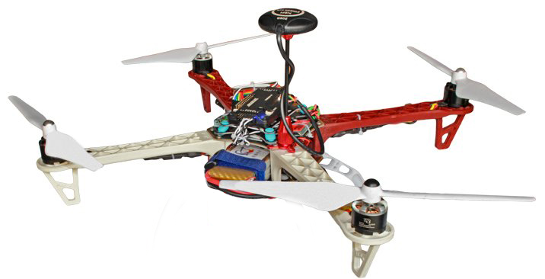
图4 多旋翼无人飞行器平台
为使飞行器充分展现3自由度的姿态信息，拟基于万向球关节设计实验台架，如图5所示。结合实际飞行情况，飞行器的最大倾斜角不小于40度，并采用电滑环结构以使飞行器的偏航角不受线材的制约。为使台架足够稳定，拟设计立柱为中空可灌砂结构，便于后期调整台架重量。
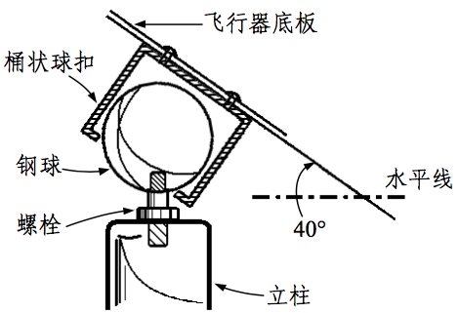
图5 基于万向球关节的3自由度姿态转台示意图
2、硬件在环实时系统架构
为获得较高的飞行器的控制频率及较为可靠的实时性，本课题拟采用Matlab Simulink Real-Time 环境来提供一个高度减缩型的实时操作内核，利用“宿主机-目标机”的模式，将系统仿真模型置于Simulink下构造，将编译生成的代码置于目标机中高速实时地执行，如图6所示。此实时环境充分利用了Matlab的数值计算功能，控制系统构造简便，I/O设备驱动模块库丰富。
根据Mathworks公司官方网站提供的信息，目标计算机须具备x86 Intel酷睿处理器，或能够支持SSE2指令集的处理器，并包含以太网适配器和显示器接口，目前市面上绝大多数低配个人计算机主板都可满足上述要求。考虑到大型软件的启动与编译，宿主机则可选择高性能的台式计算机或全压CPU的笔记本电脑。宿主机与目标机之间通过具有交换功能的路由器实时连接。
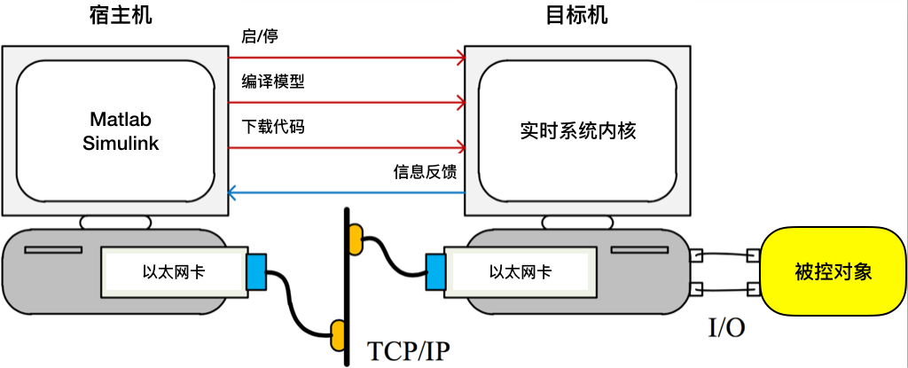
图6 Matlab/Simulink实时目标环境结构图
3、仿真控制系统模型设计
如图7所示，根据仿真系统的控制任务及方式，系统模型由五部分组成：
1. 期望轨迹规划模块；
2. 飞行控制算法模块；
3. 控制信号执行模块；
4. 飞行器动力学模型；
5. 信息处理模块。
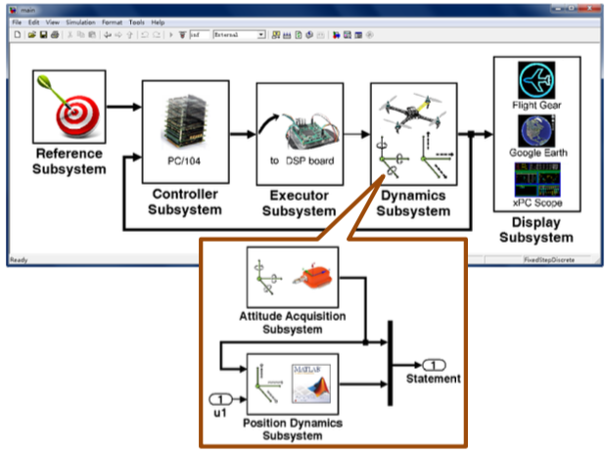
图7 仿真系统结构框图
4、可视化虚拟环境开发
由于飞行器被固定于三自由度转台顶端，故只能呈现姿态变化，而不会产生任何的位置移动，因此市面上现有的三自由度转台只能用来验证姿态控制算法。本课题结合飞行器数学模型及当前的姿态信息，可计算出虚拟的位置信息，进而实现对飞行器姿态和位置的同步控制。
为更好地呈现飞行器的6个自由度的变化，本课题拟采用开源FlightGear软件开发虚拟可视环境，学生可通过软件构造的虚拟场景直观观察飞行器的运动状态。
5、电源模块设计
为便于长时间的飞行实验及测试，并为飞行器提供电压稳定的动力源，本平台需采用大功率开关电源来替代锂聚合物电池，从而避免了因频繁更换电池而带来的实验效率下降。
实际飞行器所使用的锂电池一般具有较高的放电倍率，俗称C数，即最大可持续放电电流。这便需要开关电源能提供长时间稳定的大电流输出。若以450型四旋翼无人机为例进行测算，其所能携带的3S型电池电压为11.1V，最大容量通常不大于4000mAh，放电倍率不超过30C，即最大可持续放电电流不超过4 ×30=120A。此外，无刷电子调速器的最大可持续输出电流为20A，10秒内的瞬时电流可达30A，因此，稳定运行下，电源需提供至少80A可持续输出电流，以及至少120A瞬时电流。
综上分析，直流开关电源应具备120A以上的电流输出能力；结合开关电源行业的通用标准，并考虑到电池满电状态下电压会略高于11.1V，直流电源的电压值应选择12V为宜；故开关电源的总功率应达到1500W。
为使高功率电源能够安全方便地给飞行器供电，本平台拟使用交流接触器、直流接触器、时间继电器、中间继电器等低压电气器件设计开发一组电源模块，通过急停按钮、自动复位复合按钮的操作，使平台的供电更为便捷可靠。其中，交流接触器宜选220V-12A型，直流接触器宜选12V-200A型，以确保1500W功率下仍有充足的电流裕量。
拟设计的电源模块的电气器件连接示意简图如图8所示，下方红黑箭头处即为直流电源的输出端，可直接为飞行器的电调供电。
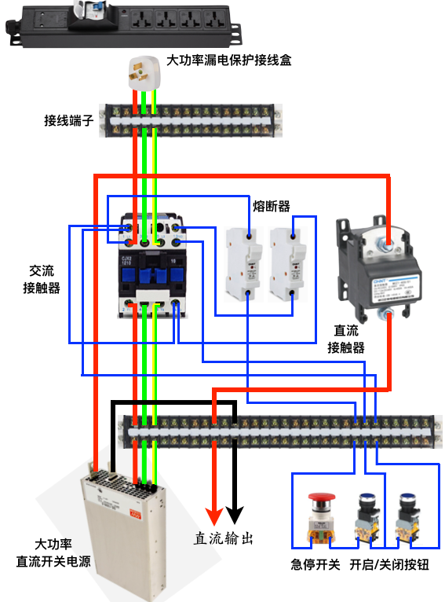
图8 电源模块电气器件接线示意简图

6、实验课程及实验内容
《自动控制原理》
实验一：四旋翼无人机动力学模型建立与控制仿真
实验内容：分别推导四旋翼无人机的姿态控制与位置控制的动力学方程，并将动态模型与其相应的控制系统在Simulink中搭建出来，下载至目标机，在FlightGear客户端中实时观测飞行结果。
实验二：

三、项目的创新点与先进性

四、验收指标（包括成果形式、设备主要技术参数、性能、测试范围、指标要求等）

五、进度安排

六、经费预算（包括实验耗材费、加工费、测试费和研制津贴等）
序号 | 开支内容 |  | 计算根据及理由 | 金额（元） |  | 备注
1 | 耗材费 |  | 用于购置直流无刷电机、电子调速器、正反螺旋桨、F450机架、飞控板、GPS模块、姿态传感器、光流传感器模块、高倍率锂聚合物电池、平衡充电器、数传电台、2.4G遥控器、S-BUS接收机、AWG14-18型导线、大功率直流开关电源、交流接触器、大功率中间继电器、显示器、相关插头及转接线材、航空模型专用内六角工具、机加工配件和零件等。购置matlab软件及相关工具箱模块。 | 32000 |  | 其中直流无刷电机、电子调速器、螺旋桨、锂聚合物电池及相关插头、线材、零件等为高消耗品，需购置多套。
2 | 加工费 |  | 用于PCB制作、飞行器三自由度台架加工、安全护栏加工等。 | 3000
3 | 研制津贴 |  | 10000×(0.2+0.1+0.05)+5000×0.03 | 3650
4
合计（元）38650
七、项目负责人及成员
姓名 |  | 职称 | 在项目中的具体分工 |  | 签字
赵勃 |  | 讲师
张腾飞 |  | 教授
曹科才 |  | 教授
周映江 |  | 讲师
八、申请单位审查及推荐意见

实验中心负责人签字：

学院主管领导签字： 申请单位盖章：

年 月 日
九、学校审批意见

签字： 盖章：

年 月 日

